超微粉碎机使用说明及注意事项详解
超微粉碎机是一种将物料粉碎至微米甚至纳米级别的先进设备，在制药、食品、化工等领域有着广泛应用。以下是其详细的使用说明及注意事项。
一、使用前准备
在使用超微粉碎机之前，首先要对设备进行全面检查。查看粉碎机的外观是否有损坏，各连接部位是否紧固，特别是电机与粉碎腔体的连接处，确保无松动现象，防止在运行过程中出现故障。同时，检查设备的润滑系统，保证各润滑点有足够的润滑油，以减少部件之间的摩擦损耗。此外，根据所需粉碎的物料特性，准备好合适的物料，并确保物料中无金属等杂质，以免损坏粉碎机的刀片或研磨部件。
二、操作步骤
1、开机预热：接通电源后，先开启粉碎机的控制系统，让设备空载运行一段时间，一般约为5-10分钟。这一步骤可以使设备各部件充分预热，达到最佳的工作状态，同时也能检查设备是否存在异常声响或振动，如有异常应及时停机排查。
2、加料操作：缓慢均匀地将物料加入粉碎机的进料口。加料速度要适中，避免过快导致物料堆积，影响粉碎效果和设备的正常运行。对于不同粒度和湿度的物料，可能需要适当调整加料速度和方式。一般来说，湿度较大的物料应适当减少加料量，以防止物料在粉碎腔内粘连。
3、粉碎过程监控：在粉碎过程中，操作人员要密切关注设备的运行状态，包括电流、电压、温度等参数的变化。通过观察设备的声音和振动情况，判断粉碎是否正常进行。若发现电流突然增大、设备异常振动或发出刺耳声响，应立即停机检查，可能是物料中有硬物或设备出现故障。
4、出料与收集：当物料粉碎至所需细度后，停止加料，让粉碎机继续运行片刻，直至粉碎腔内的物料全部排出。出料时，要注意收集方式，避免物料飞扬造成浪费和环境污染。对于一些易燃易爆或有价值的物料，应采用密闭的收集装置进行收集。
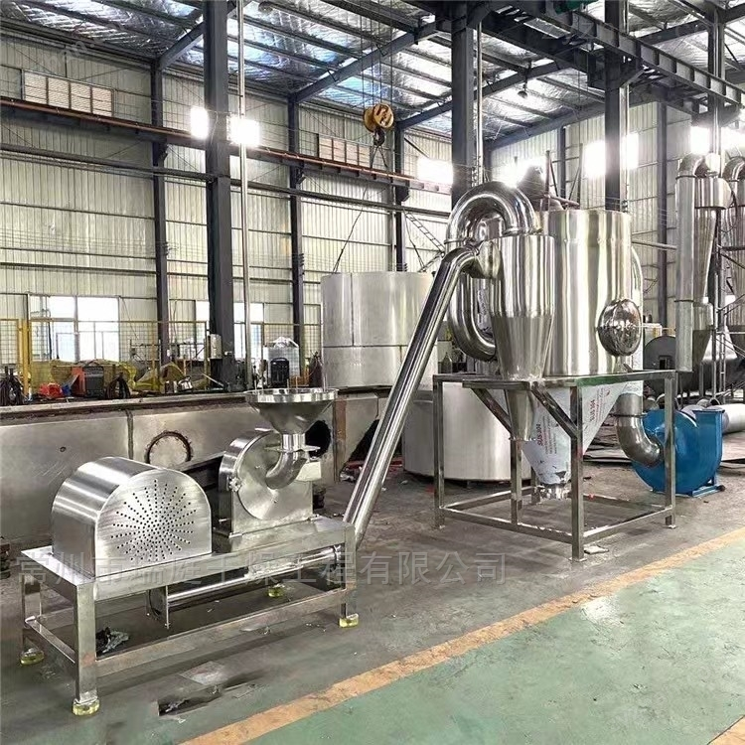

三、注意事项
1、安全防护：操作人员必须佩戴好防护装备，如口罩、耳塞、防护眼镜等，防止粉尘吸入、噪音伤害和物料飞溅伤人。在设备运行过程中，严禁将手或其他工具伸入粉碎腔内，以免发生意外事故。
2、设备清洁与维护：每次使用完毕后，及时清理粉碎机内部的残留物料，保持设备的清洁。定期对设备进行全面维护保养，检查刀片、研磨部件等易损件的磨损情况，及时更换磨损严重的部件，确保设备的性能和粉碎效果。
3、物料特性适配：不同的物料具有不同的性质，如硬度、粘度、韧性等。在使用超微粉碎机时，要根据物料的特性选择合适的粉碎参数和工艺方法，以达到最佳的粉碎效果。例如，对于韧性较大的物料，可能需要采用较低的转速和较长的粉碎时间；而对于硬度较高的物料，则需要选择更耐磨的粉碎部件。
总之，正确使用超微粉碎机并严格遵守相关注意事项，能够充分发挥其优势，为各行业的生产提供精细的粉体物料，同时也能延长设备的使用寿命，降低生产成本。

